素质拓展学分认证网操作手册

目录
一 登陆···········································2
二 项目列表·······································3
三 项目申报·······································4
四 密码修改·······································5

1.登录
学分认证网首页导航栏资料下载一栏可以下载帮助手册及素质拓展学分认证相关文档。
学分认证网的登录方法：在导航条下方输入框输入用户名和密码，用户名和密码默认为学号，如：2007418421xx。操作如下图：

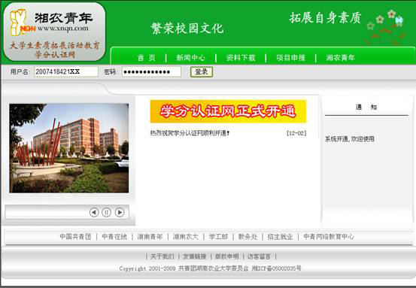

2.项目列表
登陆后进入项目列表页面，页面显示已申报项目和项目学分统计信息。统计信息包括总申报学分、有效申报学分及六求各项目学分，有效申报学分是通过院和校团委审核的项目学分。
在项目列表中有项目的各项信息，在操作一栏，可以点击红叉删未审核项目，如需申报则在申报页面重新提交，状态为已审核项目不允许删除。
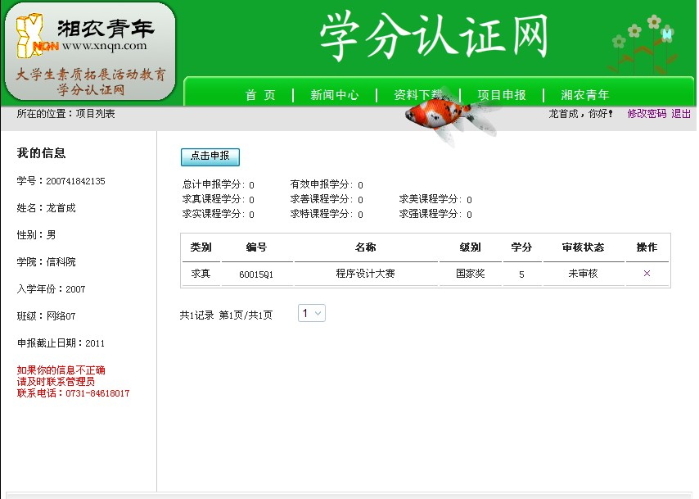

3.项目申报
在项目列表页面，点击“点击申报”按钮进入申报页面，提供三个下拉菜单，项目类别、项目名称、项目级别。类别为六求六类，但有几类及几项是有学院直接申报，不允许学生提交。
这几类是：求实、求特、求真类的参加学校组织的大学生课外学术科技作品竞赛、求善类的积极组织参与大学生文明修身活动、求强类的职业规划大赛和就业力挑战赛。
申报项目级别一栏，如没有级别的项目选无。
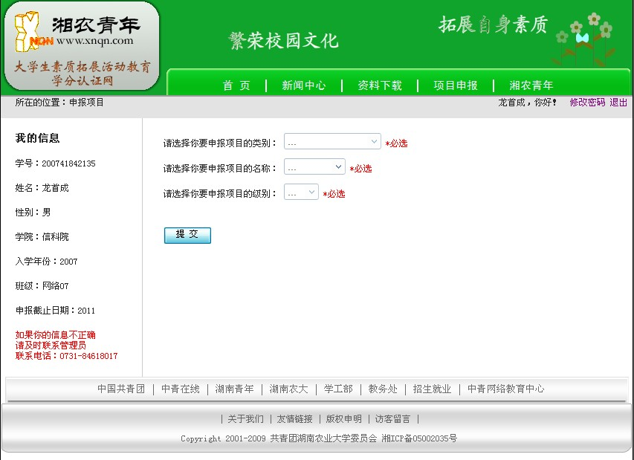

3.密码修改
密码修改输入原密码和新密码即可